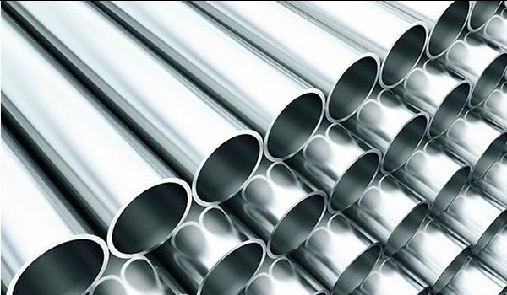

РОБОЧИЙ ЗОШИТ З ДИСЦИПЛІНИ «ТЕХНОЛОГІЯ КОНСТРУКЦІЙНИХ МАТЕРІАЛІВ»

ДО ТЕМ
«Вуглецеві сталі»
«Леговані сталі»
Учня групи____________________
______________________________
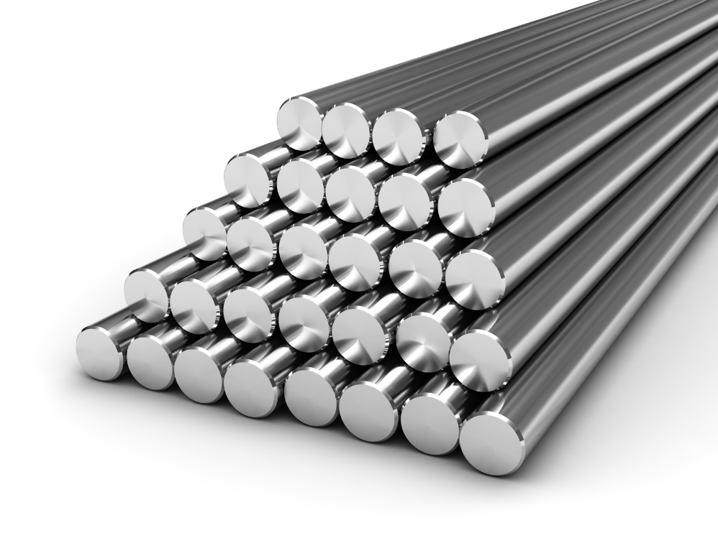
Краматорськ 2016
Автор – викладач спеціальних дисциплін, спеціаліст другої категорії Краматорського вищого професійного училища
О.І.Хохлова

Анотація
Робочий зошит з технології конструкційних матеріалів (1 частина) є зошитом з друкованою основою, побудованим на основі Державних стандартів та програмних вимог. Містить у собі різноманітні завдання, кросворди, таблиці, цікаву інформацію, малюнки. За допомогою стислої інформації, самостійних робіт конкретизований основний матеріал з тем. Використання зошита звільняє учня від непродуктивної механічної роботи, орієнтує на обов’язкові результати навчання, не позбавляючи власної творчості при засвоєнні знань.

Зміст

Тема 1 «Вуглецеві сталі»
Тема 2 «Леговані сталі»
Література

Тема: ВУГЛЕЦЕВІ СТАЛІ
Після вивчення цієї теми Ви будете:
знати:
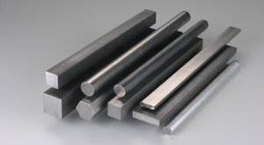
- склад сталі;
- вплив складових хімічних елементів на властивості сталі;
- класифікацію,
- основні властивості,
- маркування,
- галузі застосування сталей;
вміти:
- по марці сталі визначити її хімічний склад,
- судити про основні властивості,
- галузь застосування сталі.

Сталь - сплав заліза з вуглецем, в якому вуглецю міститься менше 2,14%
Склад вуглецевих сталей
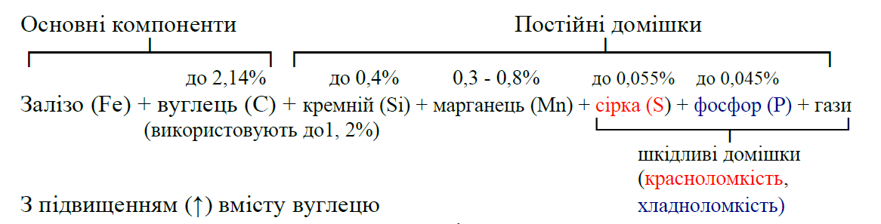
твердість ↑
міцність
пружність
пластичність
в'язкість
зварюваність
Таблиця 1
Класифікація вуглецевих сталей
Аспект класифікації | Види сталей | Характерна ознака
за структурою | доевтектоїдні | вміст вуглецю ___
за структурою | евтектоїдні
за структурою | заевтектоїдні
якість | звичайної якості | вміст сірки ___  фосфору ____
якість | якісні
якість | високоякісні
вміст вуглецю | низьковуглецеві | вміст вуглецю до ___
вміст вуглецю | середньовуглецеві
вміст вуглецю | високовуглецеві
призначення | конструкційні | застосовується для конструкцій та деталей машин
призначення | інструментальні
призначення | спеціальні
ступінь розкислення | киплячі | розкислювачі  структура
ступінь розкислення | напівспокійні
ступінь розкислення | спокійні
за способом виробництва | конверторну
за способом виробництва | мартенівську
за способом виробництва | електросталь

Характеристика і маркування
Сталі вуглецеві конструкційні звичайної якості
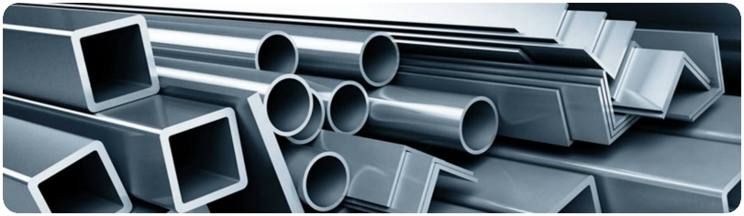
використовують для конструкцій та слабо навантажених (невідповідальних) деталей машин і приладів; випускають у вигляді прокату
(балки двотаврові, швелери,
прутки, листи, труби,
фасонний прокат) і поковок.
У залежності від призначення і гарантованих характеристик поділяють на
три групи і поставляють:
група А - за механічними властивостями;
група Б - за хімічним складом;
група В - за механічними властивостями і хімічним складом.

У позначенні марки вказується:
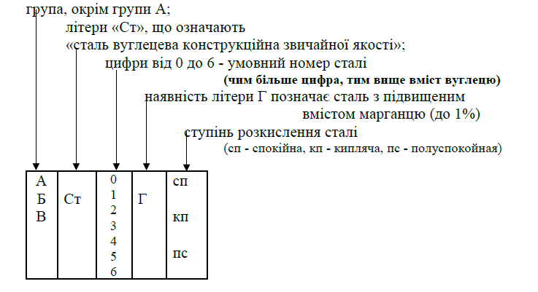
Марки:
Ст0, БСт1кп, ВСт3сп, ВСт3Гпс, Ст3, Ст4сп, БСт4кп, Ст4пс, ВСт5сп, Ст6пс
Приклад маркування:
ВСт3Гпс - сталь вуглецева конструкційна звичайної якості, поставляється с гарантованими механічними властивостями та хімічним складом, умовний № 3, має підвищений вміст марганцю, ступень розкислення полуспокійна;

Сталі вуглецеві конструкційні якісні
застосовують для виготовлення різних деталей машин.
Маркують двома цифрами, що вказують середній вміст вуглецю в сотих
частках відсотка. У позначенні киплячої та напівспокійної сталі після цифр
ставлять букви «кп» або «пс». У разі спокійної сталі ступень розкислення не указується. Буква Г позначає підвищений вміст марганцю.
Марки:
05кп, 08кп, 08пс, 08, 10кп, 10пс, 10, 15кп, 15пс,
15, 15Г, 18кп, 20кп, 20пс, 20, 20Г, 25, 25Г, 35,
35Г, 40, 40Г, 45, 45Г, 50, 50Г, 55, 60, 60Г, 65,
65Г, 70, 70Г, 75, 80, 85
Приклад маркування:
08пс - сталь вуглецева конструкційна якісна, 0,08% вуглецю, полуспокійна.
Вуглецеві інструментальні сталі застосовують для виготовлення різальних, вимірювальних, ударних інструментів.
Маркують літерою У і цифрами, що вказують середній вміст вуглецю в десятих частках відсотка. Буква А вказує, що сталь високоякісна.
Марки: У7, У7А, У8, У8А, У9, У9А, У10, У10А, У12, У12А
Приклад маркування:
У8А - сталь вуглецева інструментальна високоякісна, 0,8% вуглецю.
ДОМАШНЕ ЗАВДАННЯ
А. Скориставшись прикладом, розшифруйте марки вуглецевих конструкційних
сталей звичайної якості.
Ст4сп - сталь вуглецева конструкційна звичайної якості,
група ___, № ___, ______________.
БСт4Гпс - сталь вуглецева конструкційна звичайної якості,
___________________________________________________________
Ст3кп – _________________________________________________________
група ___, №___, ______________.
ВСт5сп – ________________________________________________________
_________________________________________________________________
Б. Скориставшись прикладом, розшифруйте марки вуглецевих конструкційних
якісних сталей.
55 - сталь вуглецева конструкційна якісна, ____% вуглецю, спокійна;
60Г - _____________________________, ______ вуглецю,
підвищений вміст марганцю, спокійна;
20кп – ____________________________, ______ _______,
_______________;
70Г – ______________________________________________________________
_______________________ .
В. Скориставшись прикладом, розшифруйте марки вуглецевих
інструментальних сталей:
У9 - сталь вуглецева інструментальна, _____% вуглецю;
У10 А – __________________________________, _____% вуглецю,
____________________;
У7 – _____________________________________, _____% вуглецю;
У12 А – ________________________
Г. На прямій відсоткового вмісту вуглецю в сталі вкажіть положення
низьковуглецевих, середньовуглецевих і високовуглецевих сталей.

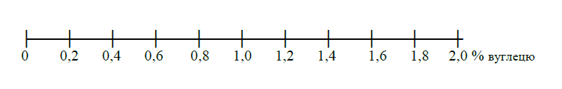
Вкажіть також на цій прямій розташування конструкційних та
інструментальних сталей.
Д. Заповніть таблицю
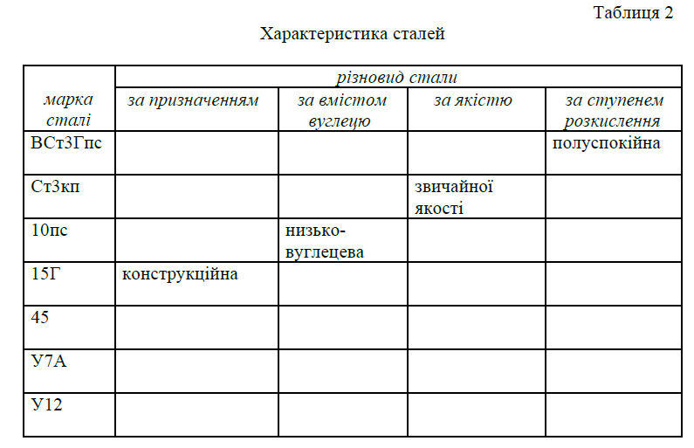
Е. За електронною адресою
http://www.splav.kharkov.com/choose_type.php знайдіть довідкові дані
про вуглецеву конструкційну сталь
Перевірте вміст вуглецю у сталях, марку яких Ви розшифровували
55 ___________ 20кп _________
60Г ___________ 70Г __________
Вкажіть галузь застосування сталей
ВСт2 кп _______________________________________________________
Ст3Гпс_______________________________________________________
Скориставшись спеціальними можливостями електронного довідника,
порівняйте Ст3кп та 18кп за хімічним складом, механічними та
технологічними властивостями. Зробіть висновок_______________________
__________________________________________________________________
__________________________________________________________________
Знайдіть закордонні аналоги ВСт4кп
__________________________________________________________________
__________________________________________________________________
Ознайомтесь с ГОСТ 380-2005 та поставте питання до викладача
_________________________________________________________________
_________________________________________________________________
_________________________________________________________________
_________________________________________________________________
_________________________________________________________________

Питання для самоперевірки
1. Вкажіть основні компоненти сталі.
2. Які постійні домішки містять залізовуглецевих сплави?
3. Які постійні домішки сталі є шкідливими?
4. Чи можуть сталі містити випадкові домішки?
5. Як впливає вміст вуглецю на властивості сталі?
6. Для чого використовується вуглецева конструкційна сталь?
7. Що виготовляють з вуглецевої інструментальної сталі?
8. Чим якісні конструкційні сталі відрізняються від сталей звичайної якості?
9. Якими властивостями високоякісна вуглецева інструментальна сталь
відрізняється від якісної?
10. Чи можна зварювати вироби зі сталі, яка містить більше 0,25% вуглецю?
11. Які сталі (киплячі або спокійні) володіють кращою зварюваністю?
12. Чим зумовлене широке застосування вуглецевих конструкційних сталей?
13. Чому вуглецеві інструментальні сталі застосовуються для
маловідповідальних інструментів?
14. Вкажіть головний недолік вуглецевих сталей.
15. Чому не використовуються сталі, що містять більше 1,2% С?
16. Чому ми не розглядаємо такі групи вуглецевих сталей, як «конструкційні
високоякісні» та «інструментальні звичайної якості»?
Для записів ___________________________________________________________________________
__________________________________________________________________________________________________________________________________________________________________________________________________________________________________________________________________________________________________________________________________________________________________________________________________________________________________________________________________________________________________________________________________________________________________________________________________________________________________________________________________________________________________________________________________________________________________________________________________________________________________________________________________________________________________________________________________________________________________________________________________________________________________________________________________________________________________________________________________________________________________________________________________________________________________________________________________________________________________________________________________________________________________________________________________________________________________________________________________________________________________________________________________________________________________________________________________________________________________________________________________________________________________________________________________________________________________________________________________________________________________________________________________________________________________________________________________________________________________________________________________________________________________________________________________________________________________________________________________________________________________________________________________________________________________________________________________________________________________________________________________________________________________________________________________________________________________________________________________________________________________________________________________________________________________________________________________________________________________________________________________________________________________________________________________________________________________________________________________________________________________________________________________________________________________________________________________________________________________________________________________________________________________________________________________________________________________________________________________________________________________________________________________________________________________________________________________________________________________________________________________________________________________________________________________________________________________________________________________________________________________________________________________________________________________________________________________________________________________________________________________________________________________________________________________________________________________________________________________________________________________________________________________________________________________________________________________________________________________________________________________________________________________________________________________________________________________________________________________________________________________________________________________________________________________________________________________________________________________________________________________________________________________________________________________________________________________________________________________________________________________________________________________________________________________________________________________________________________________________________________________________________________________________________________________________________________________________________________________________________________________________________________________________________________________________________________________________________________________________________________________________________________________________________________________________________________________________________________________________________________________________________________________________________________________________________________________________________________________________________________________________________________________________________________________________________________________________________________________________________________________________________________________________________________________________________________________________________________________________
Тема: ЛЕГОВАНІ СТАЛІ
Після вивчення цієї теми Ви будете:
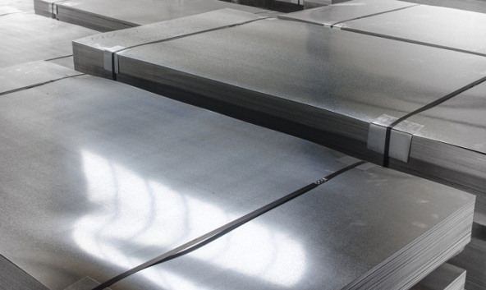
знати:
- склад сталі;
- вплив складових хімічних елементів на властивості сталі;
- класифікацію,
- основні властивості,
- маркування,
- галузі застосування сталей;
вміти:
- по марці сталі визначити її хімічний склад,
- судити про основні властивості,
- галузь застосування сталі.

Легована сталь - це сплав заліза з вуглецем та легуючими компонентами (Сr , Nі, W, Mo, Tі, V, Со та ін.), в якому вуглецю не більше, як ____%.

Таблиця 3 Класифікація легованих сталей

Аспект класифікації | Види сталей | Характерна ознака
вміст легуючих компонентів | низьколеговані | сумарний вміст легуючих компонентів до ____
вміст легуючих компонентів | середньолеговані
вміст легуючих компонентів | високолеговані
призначення | конструкційні | застосовується для будівельних конструкцій та деталей машин
призначення | інструментальні
призначення | спеціального призначення

Вплив легуючих елементів на властивості металургійних сплавів вивчений по-справжньому добре. Завдяки цьому введення в сталь різних добавок дозволяє отримувати композиції з унікальними технологічними характеристиками.

Таблиця 4 Вплив легуючих елементів на властивості сталі
Легуючий елемент | Вплив на властивості
Вольфрам | підвищують червоностійкість і показники твердості стали, полегшує процес відпуску готової продукції, знижуючи крихкість сталі.
Кобальт | ↑
Титан
Цирконій
Марганець
Мідь | стійкість
Ванадій
Ніобій | ↓  ↑
Алюміній | ↑
Неодим і церій
Молібден | ↑
Хром
Нікель | в кількості до 3%____  при більшій кількості _______

Маркування легованих сталей

Відповідно до ГОСТ 4543-71 найменування таких сталей складаються з цифр і букв. Перші цифри марки позначають середній вміст вуглецю в стали в сотих частках відсотка. Букви вказують на основні легуючі елементи, включені в сталь (табл..5). Цифри після кожної букви позначають зразкову процентний вміст відповідного елемента, округлене до цілого числа, при вмісті легуючого елемента до 1% цифра за відповідною буквою не вказується.

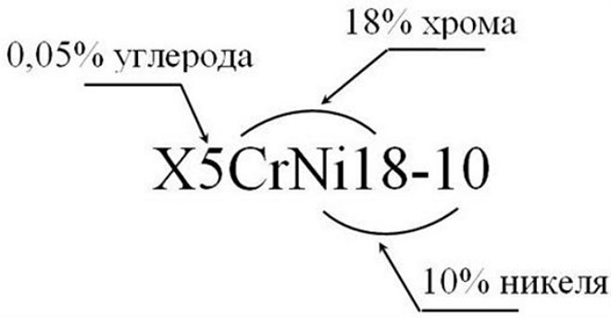
Так, якщо маркування легованих сталей починається з букв «Ж», «Х» або «Е» - перед нами сплав нержавіючої, хромової або магнітної групи. Сплави, що відносяться до категорії шарікоподшипникових і швидкорізальних інструментальних, позначаються буквами «Ш» і «Р».
Якщо буква А варто в середині марки стали - вона означає присутність в стали азоту як легуючого елемента.
Якщо буква А варто в кінці марки - сталь високоякісна. У особливо високоякісної сталі ставиться буква Ш в кінці марки.

Таблиця 5 Позначення легуючих елементів

Хімічний елемент | Маркування | Хімічний елемент | Маркування
Нікель | Н | Рідкоземельні метали | Ч
Хром | Х | Вольфрам | В
Кобальт | К | Титан | Т
Молібден | М | Азот | А
Марганець | Г | Ванадій | Ф
Мідь | Д | Алюміній | Ю
Бор | Р | Селен | Е
Ніобій | Б | Фосфор | П
Цирконій | Ц | Кремній | С

Марки:
40ХН, 18ХГТ, 03Х13АГ19, 40Х13, 50ХФА, 30Х9Н8М4Г2С2, Н18К12М5Т
Приклад маркування:
40ХН – легована сталь з вмістом вуглецю 0,4%, хрома до 1 %, нікелю до 1 %.

ДОМАШНЕ ЗАВДАННЯ
А. Скориставшись прикладом, розшифруйте марки
18ХГТ – легована сталь ______________________________________ __________________________________________________________________
03Х13АГ19 - _______________________________________________________
__________________________________________________________________
30Х9Н8М4Г2С2 - ___________________________________________________
__________________________________________________________________
Н18К12М5Т - ______________________________________________________
__________________________________________________________________
Б. За електронною адресою
http://www.splav.kharkov.com/choose_type.php знайдіть довідкові дані про леговані сталь
Перевірте вміст вуглецю у сталях, марку яких Ви розшифровували
18ХГТ ___________ 03Х13АГ19 _________
30Х9Н8М4Г2С2 ___________ Н18К12М5Т __________

В. Вкажіть галузь застосування сталей
40ХН _______________________________________________________
Н18К12М5Т _______________________________________________________
Г. Скориставшись спеціальними можливостями електронного довідника,
порівняйте 40ХН та 40Х за хімічним складом, механічними та
технологічними властивостями. Зробіть висновок_______________________
__________________________________________________________________
__________________________________________________________________
Д. Знайдіть закордонні аналоги 40ХН
__________________________________________________________________
__________________________________________________________________

Питання для самоперевірки

- Класифікація легованих сталей за призначенням; назвіть галузі застосування цих сталей
- Охарактеризуйте класифікацію легованих сталей за вмістом легуючих компонентів. Приведіть приклади марок легованих сталей.
- Як впливає титан на властивості легованої сталі
- Як впливає хром на властивості легованої сталі
- Як впливає ніобій на властивості легованої сталі

Для записів ___________________________________________________________________________
_______________________________________________________________________________________________________________________________________________________________________________________________________________________________________________________________________________________________________________________________________________________________________________________________________________________________________________________________________________________________________________________________________________________________________________________________________________________________________________________________________________________________________________________________________________________________________________________________________________________________________________________________________________________________________________________________________________________________________________________________________________________________________________________________________________________________________________________________________________________________________________________________________________________________________________________________________________________________________________________________________________________________________________________________________________________________________________________________________________________________________________________________________________________________________________________________________________________________________________________________________________________________________________________________________________________________________________________________________________________________________________________________________________________________________________________________________________________________________________________________________________________________________________________________________________________________________________________________________________________________________________________________________________________________________________________________________________________________________________________________________________________________________________________________________________________________________________________________________________________________________________________________________________________________________________________________________________________________________________________________________________________________________________________________________________________________________________________________________________________________________________________________________________________________________________________________________________________________________________________________________________________________________________________________________________________________________________________________________________________________________________________________________________________________________________________________________________________________________________________________________________________________________________________________________________________________________________________________________________________________________________________________________________________________________________________________________________________________________________________________________________________________________________________________________________________________________________________________________________________________________________________________________________________________________________________________________________________________________________________________________________________________________________________________________________________________________________________________________________________________________________________________________________________________________________________________________________________________________________________________________________________________________________________________________________________________________________________________________________________________________________________________________________________________________________________________________________________________________________________________________________________________________________________________________________________________________________________________________________________________________________________________________________________________________________________________________________________________________________________________________________________________________________________________________________________________________________________________________________________________________________________________________________________________________________________________________________________________________________________________________________________________________

Література

- Гарнець В.М., Коваленко В.М. Конструкційне матеріалознавство: Підручник. – К.: Либідь, 2007. – 384с.
- О.М.Бялік, В.С.Черненко, В.М.Писаренко, Ю.Н.Москаленко.– Металознавство 2-е вид., перероб. і доп.– К.:Політехніка, 2010.– 384с.
- Лахтин Ю.М., Леонтьева В.Н. Материаловедение. Учебник для ВУЗов технич. спец. – 3-е изд. – М. Машиностроение, 1990. – 528с.
- http://tutmet.ru/stal

